**MINISTERIO DE JUSTICIA Y SEGURIDAD PÚBLICA**

**DIRECCIÓN GENERAL DE CENTROS PENALES**

**UNIDAD DE ACCESO A LA INFORMACIÓN PÚBLICA**

7ª Avenida Norte y Pasaje N° 3 Urbanización Santa Adela Casa N° 1 San Salvador. Teléfono 2527-8700 Fax 2527-8715

Vista la solicitud de: **XXXXXXXXXXXXXXXXXXXXXXXXXXXXXXXXX**, con Documento Único de Identidad número **XXXXXXXXXXXXXXXXXXXXXXXXXXXXXXXXXXXXXXX XXXXXXXXXXXXXXXXXXXX**, quien requiere: *“Cantidad de mujeres privadas de libertad a nivel nacional que están embarazadas desagregadas por: género, edad, delito, departamento, municipio, desde mes de enero de 2015 a mayo 2016”; “Cantidad de mujeres privadas de libertad a nivel nacional que tienen una enfermedad terminal desagregadas por: género, edad, delito, departamento, municipio, desde mes de enero de 2015 a mayo 2016”;“cantidad de privadas de libertad a nivel nacional desagregadas por: Delito, Genero, Edad, Departamento, Municipio, desde mes de enero de 2015 a mayo 2016”.* Por lo que con el fin de dar cumplimiento a los Art.  1, 2, 3 Lit. a, b, j. Art. 4 Lit. a, b, c, d, e, f, g. y Artículos  65, 69, 71 de la Ley Acceso a la Información Pública,  la suscrita **RESUELVE:** Que según información recibida en esta Unidad de Acceso a la Información Pública, Centros penitenciarios y Unidades Administrativa correspondiente, art. 69 LAIP. Se informa:

1. *Cantidad de mujeres privadas de libertad a nivel nacional que están embarazadas desagregadas por: género, edad, delito, departamento, municipio, desde mes de enero de 2015 a mayo 2016:*

|  |  |  |  |  |  |  |
| --- | --- | --- | --- | --- | --- | --- |
| **Mujeres embarazadas en periodo enero -2015- mayo 2016**  **CENTRO PENITENCIARIO PARA MUJERES GRANJA IZALCO** | | | | | | |
| **N°** | **GENERO** | **EDAD** | **DELITO** | | **DEPARTAMENTO** | **MUNICIPIO** |
| 1 | FEMENINO | 22 | Extorsión Agravada | San Salvador | | Soyapango |
| 2 | 24 | Extorsión Agravada | La Libertad | | Colon |
| 3 | 32 | Extorsión | Santa Ana | | Santa Ana |
| 4 | 20 | Trafico Ilícito | Sonsonate | | Sonsonate |
| 5 | 28 | Extorsión Agravada | La Libertad | | Quezaltepeque |
| 6 | 29 | Trafico Ilícito  Otros | San Salvador | | Ayutuxtepeque |
| 7 | 21 | Extorsión | La Paz | | Santiago Nonualco |
| 8 | 23 | Extorsión Agravada | San Vicente | | San Lorenzo |
| 9 | 18 | Organizaciones Terroristas Receptación y Otros | La Libertad | | Quezaltepeque |
| 10 | 25 | Extorsión Imperfecta | Usulután | | Puerto el Triunfo |
| 11 | 18 | Robo Agrabdo | San Salvador | | San Salvador |
| 12 | 22 | Posesión y tenencia | La Libertad | | Quezaltepeque |
| **Mujeres embarazadas en periodo enero 2015- mayo 2016**  **CENTRO PREVENTIVO Y DE CUMPLIMIENTO DE PENAS DE QUEZALTEPEQUE** | | | | | | |
| **N°** | **GENERO** | **EDAD** | **DELITO** | | **DEPARTAMENTO** | **MUNICIPIO** |
| 1 | FEMENINO | 23 | Extorsión Agravada  Agrupaciones Ilícitas | | San Salvador | Mejicanos |
| 2 | 26 | Posesión y Tenencia | | San Salvador | Ciudad Delgado |
| 3 | 24 | Posesión y Tenencia | | San Salvador | Cuscatancingo |
| 4 | 24 | Extorsión Imperfecta o Tentada | | San Salvador | San Salvador |
| 5 | 22 | Agrupaciones Ilícitas | | San Salvador | San Salvador |
| **Mujeres embarazadas en periodo enero 2015- mayo 2016**  **CENTRO DE CUMPLIMIENTO DE PENAS SENSUNTEPEQUE** | | | | | | |
| **N°** | **GENERO** | **EDAD** | **DELITO** | | **DEPARTAMENTO** | **MUNICIPIO** |
| 1 | FEMENINO | 35 | Extorsión | | Sonsonate | Izalco |
| 2 | 27 | Homicidio Agravado | | San Salvador | Soyapango |
| 3 | 27 | Extorsión Agravada | | San Salvador | Soyapango |
| 4 | 19 | Agrupaciones ilícita | | San Salvador | San Salvador |
| **Mujeres embarazadas en periodo enero 2015- mayo 2016**  **CENTRO DE CUMPLIMIENTO DE PENAS APANTEOS** | | | | | | |
| **N°** | **GENERO** | **EDAD** | **DELITO** | | **DEPARTAMENTO** | **MUNICIPIO** |
| 1 | FEMENINO | 39 | Posesión y Tenencia | | Santa Ana | Santa Ana |

1. Cantidad de mujeres privadas de libertad a nivel nacional que tienen una enfermedad terminal desagregadas por: género, edad, delito, departamento, municipio, desde mes de enero de 2015 a mayo 2016:

|  |  |  |  |  |
| --- | --- | --- | --- | --- |
| ENFERMEDADES TERMINALES | | | | |
| GENERO | EDAD | DELITO | DEPARTAMENTO | MUNICIPIO |
| Femenino | 22 | Trafico Ilícito | San Miguel | San Miguel |
| Femenino | 39 | Datos no fueron proporcionados por el Centro Penitenciario de Reclusión. | | |

3. Cantidad de privadas de libertad a nivel nacional desagregadas por: Delito, Género, Edad, Departamento, Municipio, desde mes de enero de 2015 a mayo 2016.



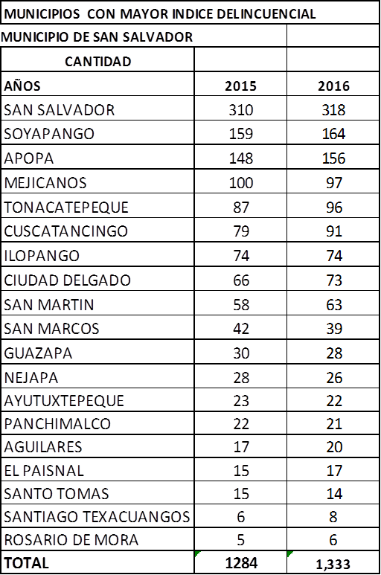

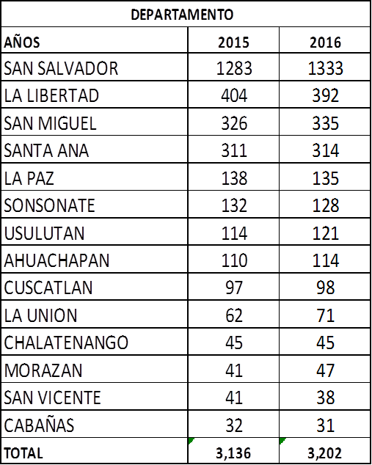

Queda expedito el derecho del solicitante de proceder conforme lo establece el art. 82 LAIP.  
  
San Salvador, a las trece horas con diez minutos del día uno de julio del dos mil dieciséis.

Licda. Marlene Janeth Cardona Andrade

Oficial de Información.

Ref. Solicitud UAIP/OIR/162/2016

MJCA/kl